《西方经济学（宏观部分）：国家级规划教材》
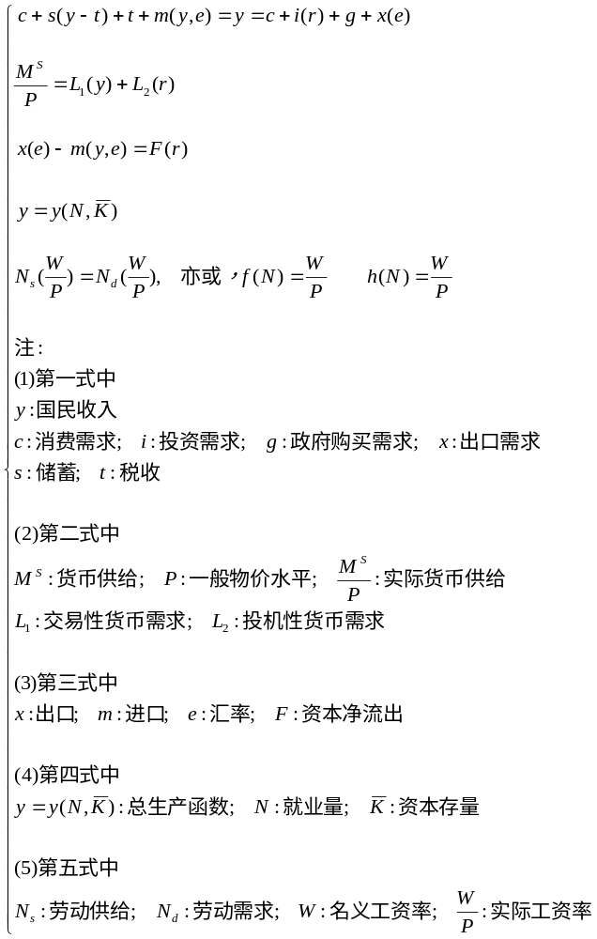

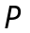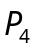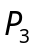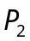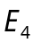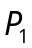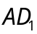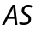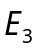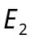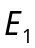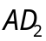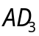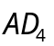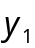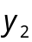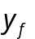

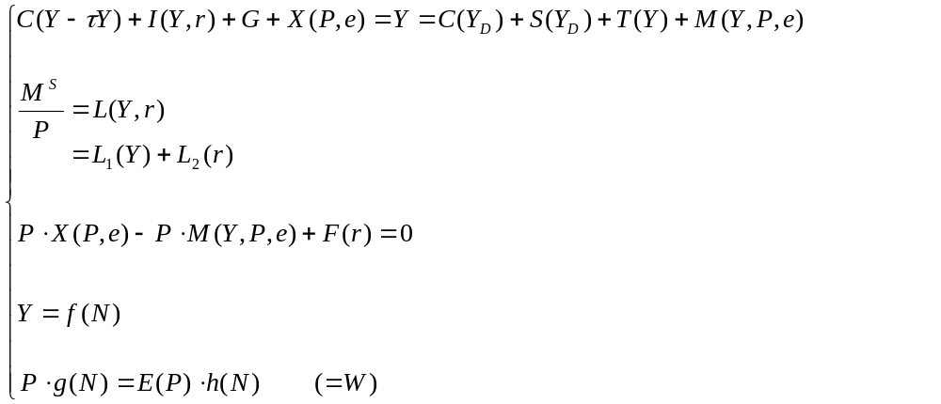
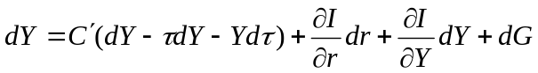
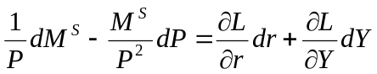
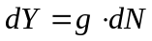

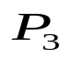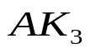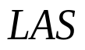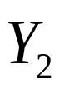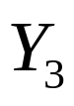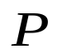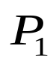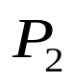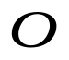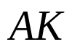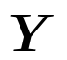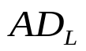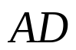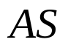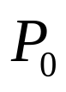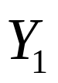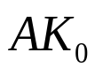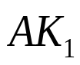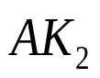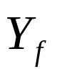
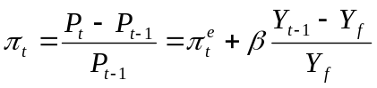

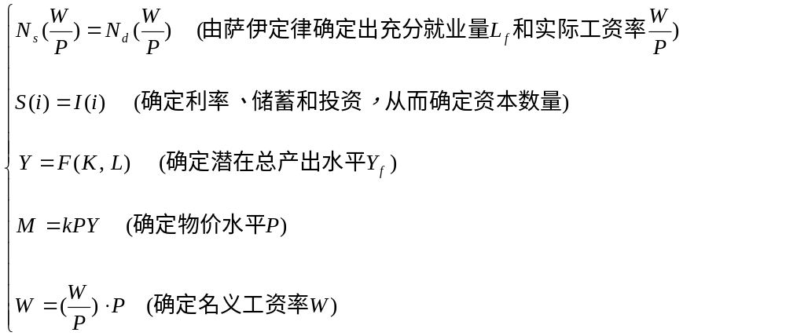

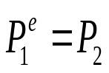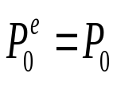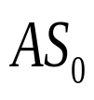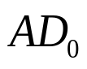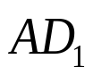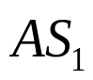
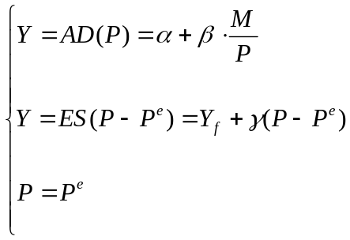
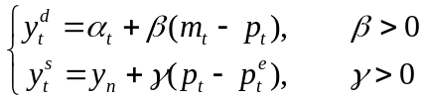

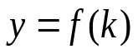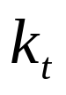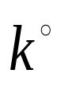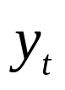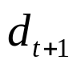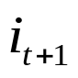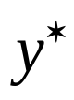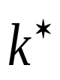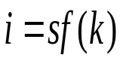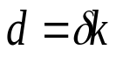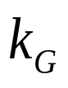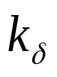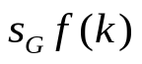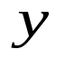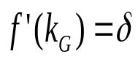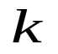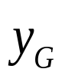
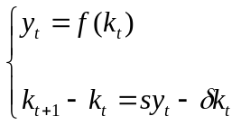

第十二章 国民收入核算
第十三章 简单国民收入决定理论
第十四章 产品市场和货币市场的一般均衡
第十五章 宏观经济政策分析
第十六章 宏观经济政策实践
第十七章 总需求—总供给模型
第十八章 失业与通货膨胀
第十九章 国际经济的基本知识
第二十章 国际经济部门的作用
第二十一章 经济增长和经济周期理论
第二十二章 宏观经济学在目前的争论和共识
第二十三章 西方经济学与中国

第14章 产品市场和货币市场的一般均衡
第一节 投资的决定
第二节 IS曲线
第三节 利率的决定
第四节 LM曲线
第五节 IS—LM分析
第六节 凯恩斯的基本理论框架
第七节 结束语

上一章讨论了消费、投资、政府支出和净出口这四方面的总支出水平如何决定经济社会的总需求，从而决定了均衡的国民收入或产量。因为，正如上一章第一节已经指出的那样，西方学者假设，不论需求的数量为多少，整个社会能以不变的价格提供相应的供给量。
可是，这种分析只是讲了产品市场的均衡，市场经济不但是产品经济，还是货币经济，不但有产品市场，还有货币市场，而且这两个市场是相互影响，相互依存的：产品市场上总产出或总收入增加了，需要使用货币的交易量增加了，在利率不变时，货币需求会增加，如果货币供给量不变，利率会上升，而利率上升，会影响投资支出，从而对整个产品市场发生影响。产品市场上的国民收入和货币市场上的利率水平正是在这两个市场的相互影响过程中被共同决定的。
凯恩斯经济学一个重要特点是说明产品市场和货币市场并非相互独立，货币对经济并非中性。
本章就来说明产品市场和货币市场一般均衡的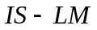模型。这一模型是由英国学者希克斯根据凯恩斯的《通论》而发展出来的。一直到现在，模型被大多数西方学者认为是宏观经济学的最核心的理论。它进一步勾画了凯恩斯的整个思想体系，并为下一章分析经济政策效果提供一个工具。

第一节 投资的决定
一、实际利率与投资
二、资本边际效率的意义
三、资本边际效率曲线
四、投资边际效率曲线
五、预期收益与投资
六、风险与投资
七、托宾的“”说

==========================================
凯恩斯定律：
二部门经济：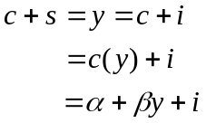，则，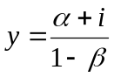
消费函数：
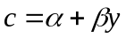
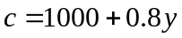
投资函数：
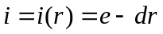
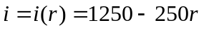
==========================================

上一章关于国民收入决定的简单模型里，投资和消费及政府支出都已作为总需求的组成部分，但那时净投资只是作为一个既定的外生变量参与总需求决定。但现实生活中，投资并不是一个外生变量，而是一个应当放到模型中来分析的内生变量，因此，要研究国民收入如何决定，就必须研究投资本身如何决定。

在西方国家，人们购买证券、土地和其他财产，都被说成投资，但在经济学中，这些都不能算是投资，而只是资产权的转移。经济学中所讲的投资，是指资本的形成，即社会实际资本的增加，包括厂房、设备和存货的增加，新住宅的建筑等，其中主要是厂房、设备的增加。下面分析的就是指这样的投资。

决定投资的因素有很多，主要的因素有实际利率水平、预期收益率和投资风险等。

一、实际利率与投资

凯恩斯认为，是否要对新的实物资本如机器、设备、厂房、仓库等进行投资，取决于这些新投资的预期利润率与为购买这些资产而必须借进的款项（借款筹资的方式可有多种多样）所要求的利率的比较。前者大于后者时，投资是值得的，前者小于后者时，投资就不值得。因此，在决定投资的诸因素中，利率是首要因素。这里的利率，是指实际利率。实际利率大致上等于名义利率减通货膨胀率。假定某年名义利率（货币利率）为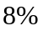，通货膨胀率为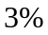，则实际利率等于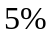。在投资的预期利润既定时，企业是否进行投资，首先就决定于实际利率的高低。利率上升时，投资需求量就会减少；利率下降时，投资需求量就会增加。总之，投资是利率的减函数。这是因为，企业用于投资的资金多半是借来的，利息是投资的成本。即使投资的资金是自有的，投资者也会把利息看成是投资的机会成本，从而把利息当作投资的成本。因此，利率的上升时，投资者自然就会减少对投资物品（如机器设备等）的购买。投资与利率之间的这种关系被称为投资函数，可写作：
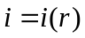 （14.1）

例如，可假定（亿美元）。这里，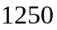表示即使利率为零时也有的投资量，称自主投资。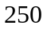是系数，表示利率每上升或下降一个百分点，投资会减少或增加的数量，可称为利率对投资需求的影响系数。如果把投资函数写成，则式中即自主投资，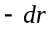即投资需求中与利率有关的部分，投资与利率之间的这种函数关系可用14-1表示。

图14-1中的投资需求曲线，有称投资的边际效率曲线，投资的边际效率是从资本的边际效率这一概念引申而来的。

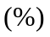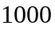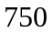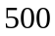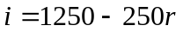
投资需求曲线
图14-1 投资函数
===================================================
投资需求曲线：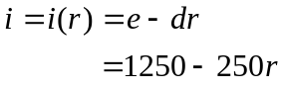
===================================================

二、资本边际效率（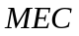）的意义
资本边际效率是凯恩斯提出的一个概念，按照他的定义，资本边际效率（）是一种贴现率，这种贴现率正好使一项资本物品的使用期内各预期收益的现值之和等于这项资本品的供给价格或者重置成本。

什么叫贴现率和现值？下面举一例加以说明。

假定本金为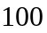美元,年利率为,则：
第1年本利和为：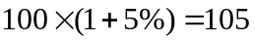（美元）
第2年本利和为：（美元）
第3年本利和为：（美元）
以此类推，现在以表示利率，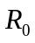表示本金，、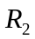、分别表示第1年、第2年、第3年的本利和，则各年本利和为：
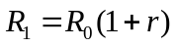
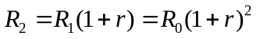
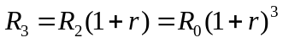
…………
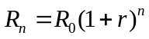

现在把问题倒过来，设利率和本利和为已知，利用公式求本金。假定利率为，年后本利和为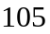美元，则利用公式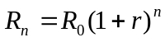或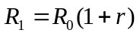可求得本金：
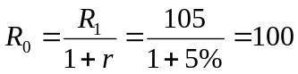（美元）

这就是说在利率为时，年后美元的现值是美元，在同样利率下，年后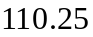美元以及年后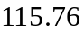美元的现值也是美元.一般说来，几年后的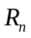现值是：
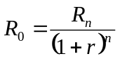

现在再来说资本边际效率。假定某企业投资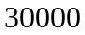美元购买台机器，这台机器的使用期限是年，年后全部耗损。在假定把人工、原材料以及其他所有成本（如能源、灯光等，但利息和机器成本除外）扣除以后，各年的预期收益是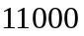美元、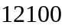美元和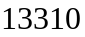美元，这也是这笔投资在各年的预计毛收益，年合计为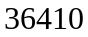美元。

如果贴现率是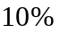，那么年内全部预期收益美元的现值正好是美元，即：
（美元）

由于这一贴现率（）使年的全部预期收益（美元）的现值（美元）正好等于这项资本品（台机器）的供给价格（美元），因此，这一贴现率就是资本边际效率，它表明一个投资项目的收益应按何种比例增长才能达到预期的收益，因此，它也代表该投资项目的预期利润率。

假定资本物品（如上述机器）不是在年中而是在年中报废，并且在使用终了时还有残值，则资本边际效率的公式就是：
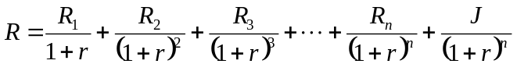 （14.2）
式中，为资本物品的供给价格；价格，，，…，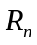为不同年份（或时期）的预期收益；代表该资本品在年年末时的报废价值；代表资本边际效率。

三、资本边际效率曲线

如果、和各年预期收益都能估算出来，就能算出，如果资本边际效率（）大于市场利率（），则此投资就值得，否则，就不值得。

从（14.2）式可知，的数值取决于资本物品供给价格和预期收益：预期收益既定时，供给价格越大，越小；而供给价格既定时，预期收益越大，越大。在实际生活中，每一个投资项目的资本边际效率是不一样的，每一个企业都会面临一些可供选择的投资项目，假定这些项目的资本边际效率如图14-2所示。

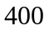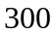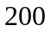
资本边际效率（%）
图14-2 某企业可供选择的投资项目
投资量（万美元）

图14-2表示某企业有可供选择的个投资项目：项目的投资量为万美元，资本边际效率；项目的投资量为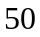万美元，资本边际效率为；项目的投资量为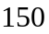万美元，资本边际效率为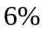；项目的投资量为万美元，资本边际效率为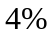。显然，如果市场利率为，只有项目值得投资，如果市场利率为或稍低些，则和都值得投资，投资总额可达万美元，如果市场利率降到或以下，则和也值得投资，投资总额可达万美元。可见，对这个企业来说，利率月底，投资需求量会越大。图中各个长方形顶端所形成的折线就是该企业的资本边际效率曲线。

一个企业的资本边际效率曲线是阶梯形的，但经济社会中所有企业的资本边际效率曲线如果加总在一起，分阶梯的折线就会逐渐变成一条连续的曲线，因为总合过程中所有起伏不平会彼此抵消而转为平滑，这条曲线就是凯恩斯所讲的资本边际效率曲线。如图14-3中的曲线。

这条资本边际效率曲线表明，投资量（）和利息率（）之间存在反方向变动关系：利率越高，投资量越小；利率越低，投资量越大。

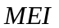
图14-3 资本边际效率曲线（
）和投资边际效率曲线（
）

四、投资边际效率曲线

西方一些经济学家认为，曲线还不能准确代表企业的投资需求曲线。因为当利率下降时，如果每个企业都增加投资，资本品的价格会上涨，就是说（14.2）式中的（资本品供给价格）要增加，在相同的预期收益下，必然缩小，否则，公式两边无法相等。即这一贴现率（资本边际效率）无法使未来收益折合成等于资本供给价格的现值。这样，由于上升而被缩小了的的数值被称为投资的边际效率（），因此，在相同的预期收益下，投资的边际效率小于资本的边际效率。例如，在图14-3中，一笔投资量，所带来的预期收益量，其资本边际效率为，但投资的边际效率只为，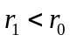。因此按资本的边际效率，市场利率为时就可以有的投资量，但按投资的边际效率，市场利率要降为时才可以有的投资量。

由于投资的边际效率小于资本的边际效率，因此，投资边际效率较资本边际效率曲线更为陡峭。尽管如此，曲线和曲线一样也能表示利率和投资量之间存在的反方向变动的关系，只是在使用投资的边际效率曲线情况下，利率变动对投资量变动的影响较小一些而已。西方学者认为，更精确地表示投资和利率之间关系的曲线，是投资的边际效率曲线。因此，西方经济学著作一般都用曲线来表示利率与投资量的关系，投资需求曲线指的是曲线，这条曲线即（14.1）式所说的投资需求函数。

（不讲！）
五、预期收益与投资
1、对投资项目的产出的需求预期
2、产品成本
3、投资税抵免

上述实际利率水平会影响投资需求，其实是从投资使用的资金成本角度探讨投资需求。影响投资需求的另一个重要方面是上面公式（14.2）中的预期收益，即一个投资项目在未来各个时期估计可得到的收益。影响这种预期收益的因素也是多方面的，这里可指出如下三点：

1、对投资项目的产出的需求预期
企业决定对某项目是否投资及投资多少时，首先会考虑市场对该项目的产品在未来的需求情况，因为这种需求状况，不但会决定产品能否销售出去，还会影响产品价格的走势。如果企业认为投资项目产品的市场需求在未来会增加，就会增加投资，假设一定的产出量会要求有一定的资本设备量来提供，则预期市场需求增加多少，就会相应要求增加多少投资，产出增量与投资之间的关系可称加速数，说明产出变动和投资之间关系的理论称为加速原理。以后的章节还会对这一原理加以叙述，这里仅指出对产品的需求预期会影响投资的预期收益进而影响投资意愿。

2、产品成本
投资的预期收益在很大程度上也取决于投资项目的产品的生产成本，尤其是劳动者的工资成本。因为工资成本是产品成本中最重要的构成部分，在其他条件不变时工资成本上升会降低企业利润，减少投资预期收益。尤其是对那些劳动密集型产品的投资项目而言，工资成本上升显然会降低投资需求。然而，对于那些可以用机器设备代替劳动力的投资项目，工资上升又意味着多用设备比多用劳动力更有利可图，因而实际工资的上升又等于是投资的预期收益增加从而会增加投资需求。可见，工资成本的变动对投资需求的影响具有不确定性。但就多数情况来说，随着劳动成本的上升，企业会越来越多地考虑采用新的机器设备，从而使投资需求增加，新古典经济学之所以认为投资需求会随工资的上升而上升，理由就在这里。

3、投资税抵免
在一些国家，政府为鼓励企业投资，会采用一种投资税抵免的政策，即政府规定，投资的厂商可以从它们的所得税单中扣除其投资总值的一定百分比。例如，假定某企业在某一年投资亿元，若规定投资抵免率是，则该企业就可少缴所得税万元，这万元等于是政府为企业支付的投资项目的成本。如果该企业在这一年的所得税不足万元，只有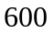万元，则所余万元还可到来年甚至第年再抵扣，这种投资抵免政策对投资的影响，在很大程度上取决于这种政策是临时的，还是长期的。如果是临时性采取的，则此政策的效果也是临时的，过了政策期限，投资需求可能反而下降。比方说，政府为刺激经济，如果宣布在某一年实行投资抵免，则该年的投资可能大幅度增加，甚至本来准备来年投资的项目也可能提前到该年进行投资，但来年投资需求会明显下降，或政策实行的前一年，企业会把一些项目推迟到有政策鼓励时进行投资。

六、风险与投资
投资需求还与企业对投资的风险考虑密切相关。这是因为，投资是现在的事，收益是未来的事，未来的结果究竟如何，总有不确定性。人们对未来的结局会有一个预测，企业正是根据这种预测进行投资决策的。然而，即使是最精明的企业家，也不可能完全准确无误地预测到将来的结果。因此，投资总有风险，并且高的投资收益往往伴随着高的投资风险，如果收益不足以补偿风险可能带来的损失，企业就不愿意投资。这里所谓的风险，包括未来的市场走势，产品价格变化，生产成本的变动，实际利率的变化，政府宏观经济政策变化等等，都具有不确定性。一般说来，整个经济趋于繁荣时，企业对未来会看好，从而会认为投资风险较小；而经济呈下降趋势时，企业对未来看法会悲观，从而会感觉投资风险较大。因而凯恩斯认为，投资需求与投资者的乐观和悲观情绪大有关系，实际上，这说明投资需求会随人们承担风险的意愿和能力变化而变动。

七、托宾的“”说

除了以上所述投资需求理论，美国经济学家詹姆斯·托宾（J. Tobin）还提出了股票价格会影响企业投资的理论。按他的说法，企业的市场价值与其重置成本之比，可作为衡量要不要进行新投资的标准，他把此比率称为“”。企业的市场价值就是这个企业的股票的市场价格总额，它等于每股的价格乘总股数之积。企业的重置成本指建造这个企业所需要的成本。因此，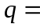企业的股票市场价值/新建造企业的成本。如果企业的市场价值小于新建造成本时，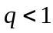，说明买旧的企业比建设新企业便宜，于是就不会有投资，相反，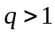时，说明新建造企业比买旧企业要便宜，因此会有新投资。就是说，当较高时，投资需求会较大。托宾这种“”说，实际上是说，股票价格上升时，投资会增加。一些西方经济学家认为，股票价格与投资之间并不存在这种因果关系，相反，倒是由于厂商有较好的投资前景才引起该股票价格的上升。

上面叙述了几种投资需求理论，下面根据理论表述的要求，仍然根据凯恩斯的投资需求理论来说明国民收入决定的模型。

希克斯：《凯恩斯先生和“古典学派”》，载于《计量经济学杂志》，1937。

